Стартовая контрольная работа по математике
6 класс (сентябрь 2013)

Вариант 1

Задание 1 (личностные УУД)
Расшифруйте слово, решив примеры в тетради и подобрав к ответам каждого действия соответствующую букву.
а) (7,6+5,85)·(10,9-4,86) б)$\left(\frac{4}{5}−\frac{3}{\text{10}}\right)⋅2$
А | С | Ф | Л | Е
6,04 | 1 | 13,45 | 81,238 | $\frac{1}{2}$
Зашифрованное слово - фамилия древнегреческого философа и математика из Милета.

Задание 2 (коммуникативные УУД)
Заштрихуйте объемную фигуру, которая изображена под окружностью, справа от треугольника. Как она называется?
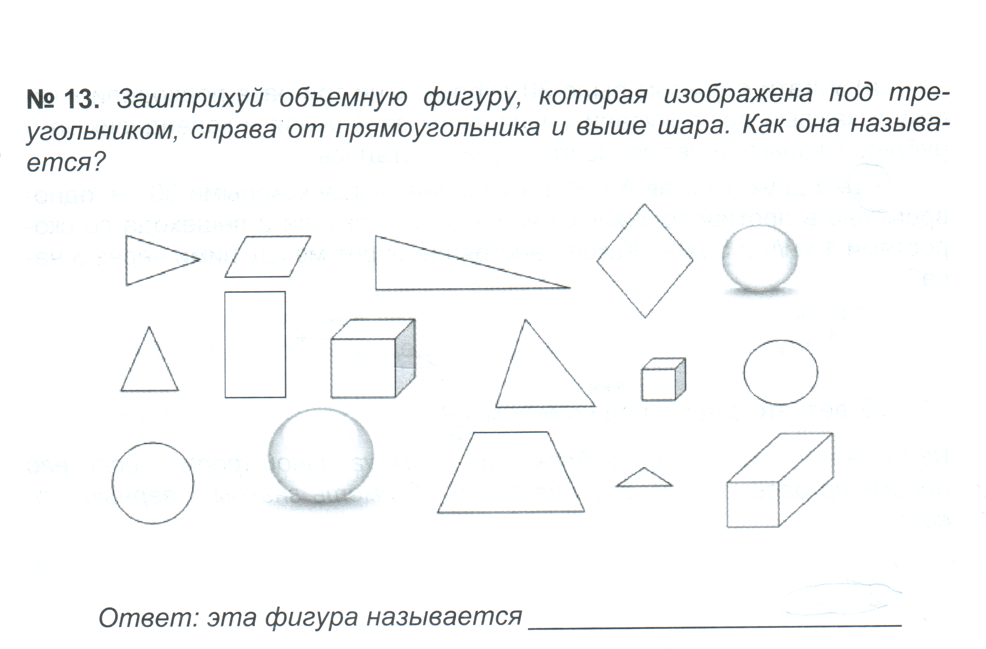
Ответ: эта фигура называется ____________________________________
Вычислите в тетради объём заштрихованной фигуры, если её измерения равны 5 дм, 16 дм, 6 дм.

Задание 3 (регулятивные УУД)
Оля решила уравнение: 15х-8х=21
7х=21
х=21-7
х=15
Ответ:15
Правильно ли она выполнила задание? Отметь знаком (√ )
Да Нет
Если ты найдёшь ошибки, исправь их и запиши в тетрадь верное решение.

Задание 4 (познавательные УУД)
Заполните таблицу, указав вид углов и их градусные меры:
………  ……… | ……….  ………. | …………….  ……………. | …………..  …………..
Пользуясь транспортиром, постройте в тетради угол, градусная мера которого равна 60º

Задание 5 (коммуникативные УУД)
Из двух задач выберу ту, в которой требуется найти часть от целого и реши её в тетради.

- Площадь садового участка-900м². Морковью занята $\frac{1}{\text{15}}$ этого участка. Какую площадь занимает морковь?
- Морковью занято 60 м², что составляет $\frac{1}{\text{15}}$ площади садового участка. Найдите площадь участка.

Рефлексия.

Заполните таблицу:
П | М | Н
В графу «П» укажите номера лёгких заданий
В графе «М» укажите номера трудных заданий
В графе «Н» укажите номера интересных заданий

Стартовая контрольная работа по математике
6 класс (сентябрь 2013)

Вариант 2

Задание 1 (личностные УУД)
Расшифруйте слово, решив примеры в тетради и подобрав к ответам каждого действия соответствующую букву.
а) (9,3+0,72)·(6,6-3,55) б) $\left(\frac{1}{3}+\frac{5}{9}\right):4$
Л | Э | Р | Е | Й
30,561 | 10,02 | $\frac{2}{9}$ | $\frac{8}{9}$ | 3,05
Зашифрованное слово - фамилия швейцарского, немецкого и российского математика и механика.

Задание 2 (коммуникативные УУД)
Заштрихуйте объемную фигуру, которая изображена под окружностью, справа от треугольника. Как она называется?

Ответ: эта фигура называется ____________________________________
Вычислите в тетради объём заштрихованной фигуры, если её измерения равны 15 дм, 4дм, 6 дм.

Задание 3 (регулятивные УУД)
Оля решила уравнение: 2х+4х=30
6х=30
х=30-6
х=14
Ответ:14
Правильно ли она выполнила задание? Отметь знаком (√ )
Да Нет
Если ты найдёшь ошибки, исправь их и запиши в тетрадь верное решение.

Задание 4 (познавательные УУД)
Заполните таблицу, указав вид углов и их градусные меры:
………  ……… | ……….  ………. | …………….  ……………. | …………..  …………..
Пользуясь транспортиром, постройте в тетради угол, градусная мера которого равна 120º

Задание 5 (коммуникативные УУД)
Из двух задач выберу ту, в которой требуется найти целое по его части и реши её в тетради.

- Площадь садового участка-900м². Морковью занята $\frac{1}{\text{15}}$ этого участка. Какую площадь занимает морковь?
- Морковью занято 60 м², что составляет $\frac{1}{\text{15}}$ площади садового участка. Найдите площадь участка.

Рефлексия.

Заполните таблицу:
П | М | Н
В графу «П» укажите номера лёгких заданий
В графе «М» укажите номера трудных заданий
В графе «Н» укажите номера интересных заданий

